

Мошенники представляются сотрудниками банка и путем злоупотребления доверием граждан требуют предоставления личной информации.

С начала 2023 года в Ахтубинском районе путем мошеннических действий с карт граждан похищено15 141 339 руб.

**Сотрудники банка никогда по телефону не запрашивают:**

-персональные сведения;

-реквизиты и срок действия карты;

-пароли или коды из СМС-сообщений для подтверждения финансовых операций или их отмены;

-пин код CVV-код банковских карт;

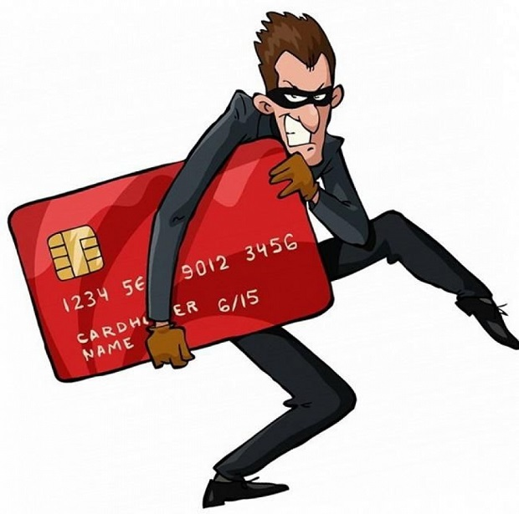

**Наиболее распространенные схемы телефонного мошенничества**:

-ваша карта заблокирована;

-родственник в беде;

-вы выиграли;

-вирусная атака;

-вам положена компенсация;

-ошибочный перевод средств;

**БУДЬТЕ БДИТЕЛЬНЫ!**

**НЕ СООБЩАЙТЕ ТРЕТЬИМ ЛИЦАМ РЕКВИЗИТЫ, ПАРОЛИ И ИНЫЕ ДАННЫЕ БАНКОВСКИХ КАРТ!**